Использование технологии веб-квест как интерактивной образовательной среды для активации учебной деятельности учащихся

Здравствуйте, уважаемые коллеги!

Представляю вам опыт использования в образовательной практике технологии Web-quest как средства активации познавательной деятельности учащихся

Цель занятия: повышение профессиональной компетентности педагогов в освоении образовательной технологии веб-квест.
Задачи:
1.Представить опыт использования веб-квеста как одного из средств активизации познавательной деятельности учащихся на учебных занятиях по курсу «Основы духовно-нравственной культуры народов России» в 5 классе.
2.Смотивировать педагогов на разработку веб-квестов с целью достижения новых образовательных результатов.

Уважаемые коллеги! Я не ставлю своей задачей представление технологии создания образовательных веб-квестов. Поэтому приглашаю вас к участию в веб-квесте. И если вы по итогам работы будете мотивированы на создание и использование в своей практике образовательных веб-квестов, я готова провести практическое занятие по освоению заявленной образовательной технологии.

Веб-квест – это сайт в Интернете, который создается учителем для выполнения тех или иных учебных задач, это проблемное задание с элементами ролевой игры, для выполнения которого используются информационные ресурсы Интернета.
Веб-квест может охватывать отдельную проблему, учебный предмет, тему, может быть и межпредметным.

Веб-квест «Священные сооружения мировых религий» разработан мною для учащихся пятых классов в формате обобщения с ориентацией на развитие познавательной леятельности, когда учащиеся, выполняя определенные учебные задачи, работают с заданиями в сети Интернет.
Игровые моменты, использование мультимедиа и визуализация материалов повышают мотивацию учащихся к обучению, активизируют мышление, память, внимание, что объективно важно, когда изучаемый объект является недоступным для наблюдения.

Веб-квест составлен с помощью электронных сервисов Jimdo.com и LearningApps.org и содержит специальные вкладки.
Выходим на Главную страницу , на которой представлен яркий иллюстрационный материал и тема веб-квеста.

Сайт учителя Маловой С.А.
https://cms.e.jimdo.com/app/s532072f72065e94d/p672b02315a048b8a/?cmsEdit=1

Далее открываем вкладку Введение. Здесь расположен текст, актуализирующий тему веб-квеста
Уважаемые участники веб-квеста!
Наш веб-квест "Священные сооружения мировых религий" посвящен изучению богатого наследия, оставленного нам предками.
Нет дороги, которая бы не вела к храму. Храмы придают особый, неповторимый облик любому городу. Ни одно архитектурное творение не представляет так зримо и явно всю прошлую и нынешнюю духовную и культурную историю города, края, России.
Почти две тысячи лет тому назад древнеримский зодчий Витрувий пришел к выводу, что основу архитектуры составляет формула: «Польза + прочность + красота». Он считал, что важен каждый компонент, но только вместе они позволяют архитектурному сооружению стать произведением искусства.

Если вы успешно пройдете все этапы квеста, откроется «формула памяти», которая может стать основой вашего будущего проекта по заявленной теме
Отправляемся в наше увлекательное путешествие! Желаю удачи!

Переходим во вкладку Роли.
Данный веб-квест предполагает четыре роли: «православные», «мусульмане», «буддисты», «иудеи».
Учащиеся выбирают роль для выполнения групповой, парной или индивидуальной работы на основе своих склонностей и интересов. В зависимости от количества выбранных ролей формируются команды, или участники проходят веб-квест индивидуально.
В нашем случае для оптимального освоения образовательной технологии веб-квеста предлагаю выбрать роль- Православные.
Веб-квест предролагает выполнение заданий для выбранной роли. В частности, для роли «православные» предлагается следующая учебная задача (можете ознакомиться)
Православные
С целью актуализации и обобщение знаний об особенностях православных храмов.выполните следующие задания:
Задания:
▪ Прочитайте предложенный текст и назовите основные таинства, совершаемые в православном храме.
▪ Посмотрите видеоигру «Устройство храма» и в предложенном тексте вставьте на место пропусков слова из приведенного списка.
▪ Назовите части храма по их определению.
▪ Найдите 10 элементов православного храма. Запомните изображение элемента.
Оцените свои знания, определите возникающие трудности, причины и пути их преодоления.

Учебная задача определена в веб-квесте и для других «ролей»

Мусульмане
Цель – актуализация знаний об особенностях мечети.
Задания:
▪ Прочитайте предложенный текст. вставьте на место пропусков слова из приведенного списка
▪ Выберите слово в соответствии с объяснением.
▪ Подпишите названия к мечетям Москвы.
▪ Попытайтесь узнать и охарактеризовать шедевры архитектуры исламского мира
Оцените свои знания, определите возникающие трудности, причины и пути их преодоления.
Иудеи
Цель – актуализация знаний об особенностях синагоги.
Задания:
▪ Прочитайте текст и ответьте на вопросы
▪ Ответьте на вопросы и выиграйте "скачки"
▪ Соедините изображения синагоги с его названием
Оцените свои знания, определите возникающие трудности, причины и пути их преодоления.
Буддисты
Цель – актуализация знаний об особенностях буддийских храмов
Задания:
▪ Прочитайте предложенный текст. вставьте на место пропусков слова из приведенного списка
▪ Назовите части храма по их определению.
▪ Распределите предложенные изображения и текст по группам
Оцените свои знания, определите возникающие трудности, причины и пути их преодоления.

Далее нажимаем на картинку с изображением православного храма, появляется вкладка Задания.
Выполняем Задание 1.
- Прочитайте предложенный текст и назовите основные таинства, совершаемые в православном храме. Запишите ответы в клеточки, расположенные ниже текста
Если все сделаете правильно, клеточки окрасятся в зеленый цвет, если нет- в красный. Мои помощники подойдут и объяснят, если возникнут трудности.
Со времени Крещения Руси храмостроительство на нашей земле приобретает первостепенное значение. На месте будущего поселения, города в первую очередь созидается церковь. В церковь на богослужение в воскресные дни и в великие церковные праздники приходят все или почти все жители села или города. В храме, как правило, совершается крещение новорожденных, здесь же бывает венчание новобрачных, в храме отпевают умерших православных христиан. В храме также совершаются проводы защитников Отечества на войну и благодарственные службы после победы. Около храма наши предки собирались на народные собрания, неподалеку от храма устраивалась и торговая площадь.
Веками на Руси вся жизнь православного человека освящалась в храме: с рождения до кончины. В храме младенец «рождался свыше» в Таинстве святого крещения. С малых лет приобщался к храмовому богослужению, молиться со всею Церковью «о всех и за вся». Так рождалось чувство духовного единения, общности, которую именовали православным миром.
Таким образом, православный храм на протяжении многих веков российской истории являлся и местом общих народных собраний, и местом освящения всех сторон человеческой жизни.
_______________________________________________________________
По завершении работы с текстом, нажмите на значок в правом нижнем углу. Если вы все правильно сделали, появится окошко со следующим заданием:
Составьте из выделенных букв первое слово нашей «формулы памяти»- кРещение новорожденныХ, венчание новобрАчных, отпевание уМерших
Проверить его вы сможете с помощью спец программы OR-кода (юар)
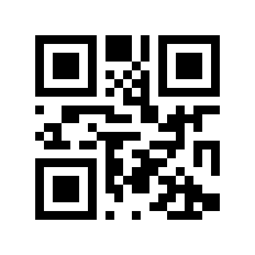
Вы получили слово «Храм»- первое слово нашей «формулы памяти».
Зафиксируйте слово любым удобным для вас способом.
На данном этапе работы формируется читательская грамотность как основа функциональной грамотности учащихся:
- умение работать с информацией, формирование навыков анализа и синтеза информации для решения учебных задач
На данном этапе и в течение всего веб-квеста учитель корректирует работу учащихся, направляет их деятельность, предотвращая возможные ошибки, развивает коммуникативные компетентности во время работы в группе.
Переходим к Заданию 2.
- Посмотрите видеоигру «Устройство храма» и в предложенном тексте вставьте на место пропусков слова из приведенного списка.

ИНСТРУКЦИЯ ПО РАБОТЕ С ВИДЕОИГРОЙ. (Обращение к видео на доску)
- Зайдем по ссылке в видеоигру. К сожалению, мы вынуждены сейчас отключить звук, чтобы не мешать соседям.
- Нажимаем на маленького человечка, чтобы узнать, КАК ИГРАТЬ.
- Чтобы начать игру, нажимаем на вкладку ХРАМ. Откроются ЧАСТИ ХРАМА. Веберем, например, вкладку Алтарь
- Оказавшись в нужной части ХРАМА, нажмите на изображение взрослого персонажа
- Задайте ему любой из предложенных вопросов и внимательно прослушайте или прочитайте ответ.
- Для последовательного перемещения по Храму нажмите на кнопку ДАЛЕЕ, для выборочного перемещения –кнопку ХРАМ
Теперь самостоятельно, в свободном режиме посмотрите все части игры.
После видеоигры переходим к тексту. Для этого перейдите по стрелке в верхнем левом углу.
В предложенном тексте вставьте на место пропусков слова из приведенного списка, два из которых будут «лишними»
Если слово будет записано правильно, то загорится зеленый цвет, если неправильно - красный.
Правильное выполнение задания откроет второе слово «формулы успеха». (На столах подсказки для учителей)
ОБ УСТРОЙСТВЕ ХРАМА
Храм Божий даже внешне отличается от обычных зданий. Часто храм имеет в основании форму ибо им Спаситель избавил людей от власти диавола. Нередко храм устраивается в виде, потому что Церковь ведет людей по бурному морю жизни к тихой пристани Царства Небесного. Иногда в основании лежит круг – знак вечности, или восьмиугольная звезда, так как Церковь направляет людей к спасению подобно путеводной звезде.
Здание храма венчает, изображающий небесный свод, и глава, на которой ставится крест.
Над входом в храм, а иногда рядом с храмом, строится колокольня или , то есть стенообразное сооружение, на котором висят колокола. Колокольный звон зовет верующих на молитву и возвещает о важнейших моментах богослужения.
Внутри православный храм имеет три части. Первая часть символизирует Царство Небесное. В средней части стоят все верующие. В третьей части – – в первые века христианства стояли оглашенные, то есть люди, которые готовились к Таинству Крещения.
Перед входом в храм устраивается возвышенная площадка – .
Это самая важная часть храма. Само слово «алтарь» означает «возвышенный жертвенник»; он и устраивается обычно на возвышении.
Алтарь отделяется от средней части храма особой перегородкой, которая уставлена иконами и называется . В нем трое врат. Средние, самые большие, называются вратами. В эти двери никому не позволено проходить, кроме священнослужителей.
В храме имеется еще то есть невысокий стол с изображением Распятия и местом для свечей. Перед ним служатся заупокойные богослужения – панихиды.
На стенах храма находятся . Перед ними зажигают лампады и свечи.
алтарь, звонница, иконостас, канун, амвон, корабль, крест, купол, клирос, притвор, паперть, Царские, иконы
1 креста
2 корабля
3 купол
4 звонница
5 алтарь
6 притвор
7 паперть
8 иконостас
9 Царскими
10 канун
11 иконы

О правильном выполнении задания свидетельствует открывшееся слово «ПАМЯТЬ» - второе слово «формулы памяти». Зафиксируйте слово любым удобным для вас способом

При выполнении данных заданий идет обобщение и закрепление информации по заявленной теме: формируются такие метапредметные умения и навыки учащихся, как
-развитие коммуникативной компетенции, в том числе способности к сотрудничеству (если работа выполняется в группе);
-развитие исследовательских учебных действий,
-совершенствование навыков работы с компьютером;
-формирование навыков работы с визуальной и аудиальной (звуковой) информацией;

Переходим к третьему этапу квеста.
Задание 3.
- Назовите части храма по их определению.
Если ответите правильно, смайлик вам улыбнется, если- нет, то заплачет.
- Паперть
- Притвор
- Алтарь
- Средняя часть
- Престол
- Амвон
- Солея
На данном этапе веб-квеста так же, как и на предыдущем, идет обобщение и закрепление информации по заявленной теме
Переходим к четвертому этапу веб-квеста

Задание 4. Перед вами Филворд
- Найдите в предложенном филворде 10 элементов православного храма. Справа вы найдете подсказки с визуальным рядом

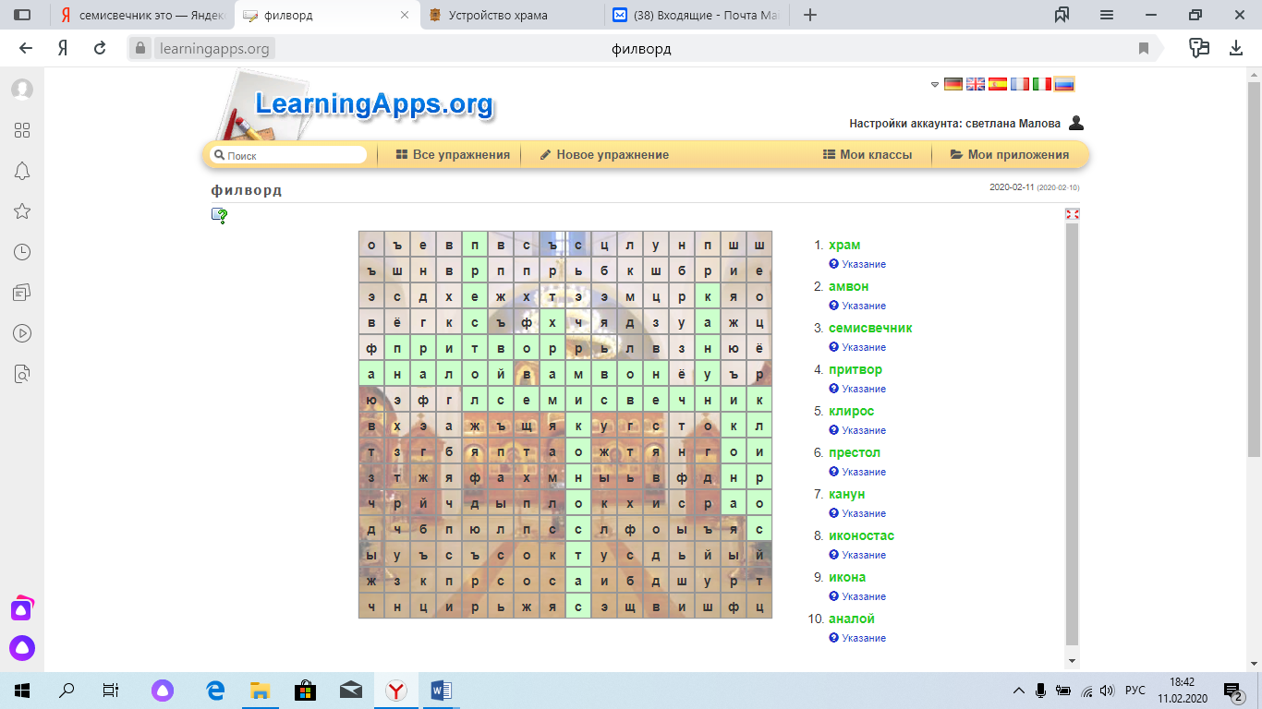

О правильном выполнении задания свидетельствует открывшееся слово РОДИНА- третье слово «формулы памяти». Зафиксируйте слово любым удобным для вас способом
На данном этапе веб-квеста идет закрепление знаний учащихся по заявленной теме, развивается умение классифицировать объекты, мыслить абстрактно.

Таким образом, успешно пройдя веб-квест, мы получили «формулу памяти» Назовите ее. «Храм - Память - Родина».

Учебный предмет «Основы духовно-нравственной культуры народов России» в 5 классе предполагает безотметочное обучение. Поэтому этап рефлексии обеспечивает не оценку, а мотивацию дальнейшей познавательной деятельности учащихся.
Откройте вкладку Полезные ссылки, которая содержит веб-ресурсы для получения дополнительной информации: ссылка на фотоальбом известного в городе фотографа Михаила Шумилова. Для того чтобы открыть видеоальбом, нужно скопировать и вставить ссылку в браузер. Давайте познакомьтесь с ним.
-Как вы думаете можно ли считать нашу «формулу памяти» «Храм - Память - Родина» названием представленного фотоальбома?
Предлагаю ребятам высказаться….
-Можете ли вы самостоятельно или вместе с родителями создать свой фотоальбом «Храм - Память - Родина».
В течении двух недель создайте и представьте свой творческий альбом.

Образовательная технология веб-квест способствует функциональной грамотности учащихся, в частности, таких, как Информационная, Читательская, Коммуникативная
Информационная: умение находить необходимую информацию, используя различные информационные источники;
Читательская: работать с информацией, анализировать, систематизировать, обобщать ее, устанавливать ассоциации с ранее изученным материалом, делать выводы;
Коммуникативная: вступать в общение, слушать партнера, отстаивать свою точку зрения, находить компромисс с собеседником;
-сотрудничать, нести ответственность за результаты своего труда, подчиняться решению группы, доверять членам команды.

Веб-квест дает учащимся возможность:
●приобретать практические навыки в работе,
● совершенствовать опыт самостоятельной деятельности и личной ответственности,
● выходить за рамки содержания и форм представления учебного материала преподавателем;
● использовать информационное пространство сети Интернет для расширения сферы своей творческой деятельности;
● повысить мотивацию к обучению.
Использование компьютерных технологий в образовании, в частности образовательный веб-квест, открывает новые возможности и в методике образования, и в совершенствовании знаний учащихся.

Вопросы участников занятия.

ПРИЛОЖЕНИЕ

1
Инструкция к видеоигре «Устройство храма»
- Зайдем по ссылке в видеоигру
- Нажимаем на маленького человечка, чтобы узнать, КАК ИГРАТЬ.
- Чтобы начать игру, нажимаем на вкладку ХРАМ. Откроются ЧАСТИ ХРАМА
- Оказавшись в нужной части ХРАМА, нажмите на изображение взрослого персонажа
- Задайте ему любой из предложенных вопросов и внимательно прослушайте или прочитайте ответ.
- Для последовательного перемещения по Храму нажмите на кнопку ДАЛЕЕ, для выборочного перемещения –кнопку ХРАМ

2
Задание 2
1 креста
2 корабля
3 купол
4 звонница
5 алтарь
6 притвор
7 паперть
8 иконостас
9 Царскими
10 канун
11 иконы

